KNIHOVNA MĚSTYSE KŘEMŽE
POŘÁDÁ PŘEDNÁŠKU
PO STOPÁCH ARCHEOLOGICKÝCH PAMÁTEK BLANSKÉHO LESA
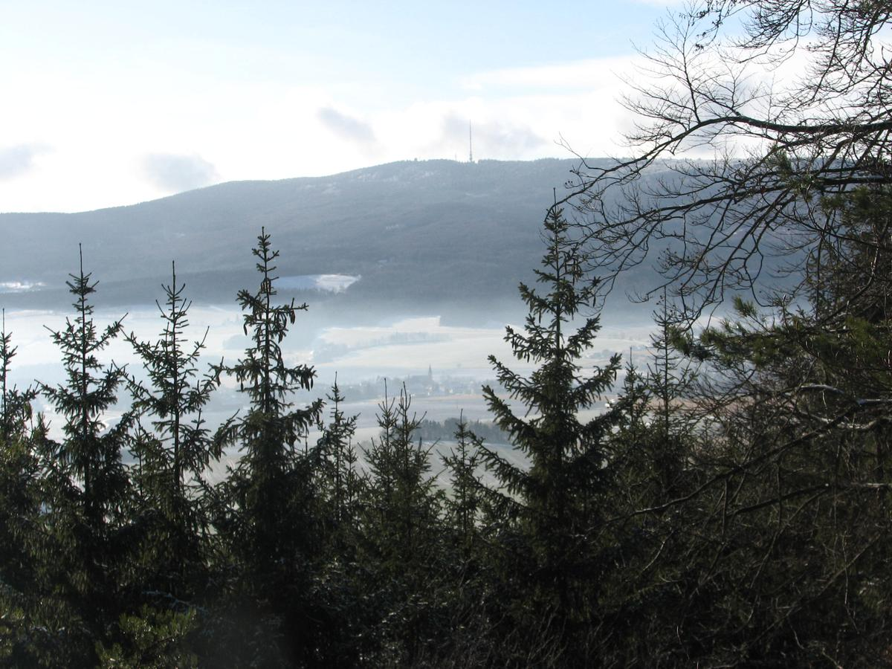
VE STŘEDU 12. ÚNORA 2020
V 18.00 HODIN

PŘEDNÁŠÍ

Mgr. Martin Nechvíle, archeolog

